Оцінювання навчальних досягнень здобувачів освіти 1-2 класів НУШ.
Оцінювання результатів навчання та особистих досягнень учнів у першому класі носить формувальний характер, здійснюється вербально, на суб’єкт- суб’єктних засадах, що передбачає активне залучення учнів до самоконтролю та самооцінювання на основі наказу МОН України від 20.08.2018 № 924 «Про затвердження методичних рекомендацій щодо оцінювання навчальних досягнень учнів першого класу у Новій українській школі»).

Метою оцінювання учня в першому класі є:
формування впевненості в собі, в своїх можливостях;
відзначення будь-якого успіху;
акцентування уваги на сильних сторонах, а не на помилках;
діагностування досягнення на кожному з етапів навчання;
адаптування освітнього процесу до здатностей дитини;
запобігання виробленню страху помилки;
виявлення проблем і вчасне запобігання їх нашаруванню;
стимулювання бажання вчитися та прагнути максимально можливих результатів.

Навчальні досягнення учнів других класів підлягають формувальному і підсумковому (тематичному та завершальному) оцінюванню. Оцінювання результатів навчання учнів других класів здійснюється вербально (відповідно до наказу МОН України від 27.08.2019 № 1154 «Про затвердження методичних рекомендацій щодо оцінювання навчальних досягнень учнів другого класу»).

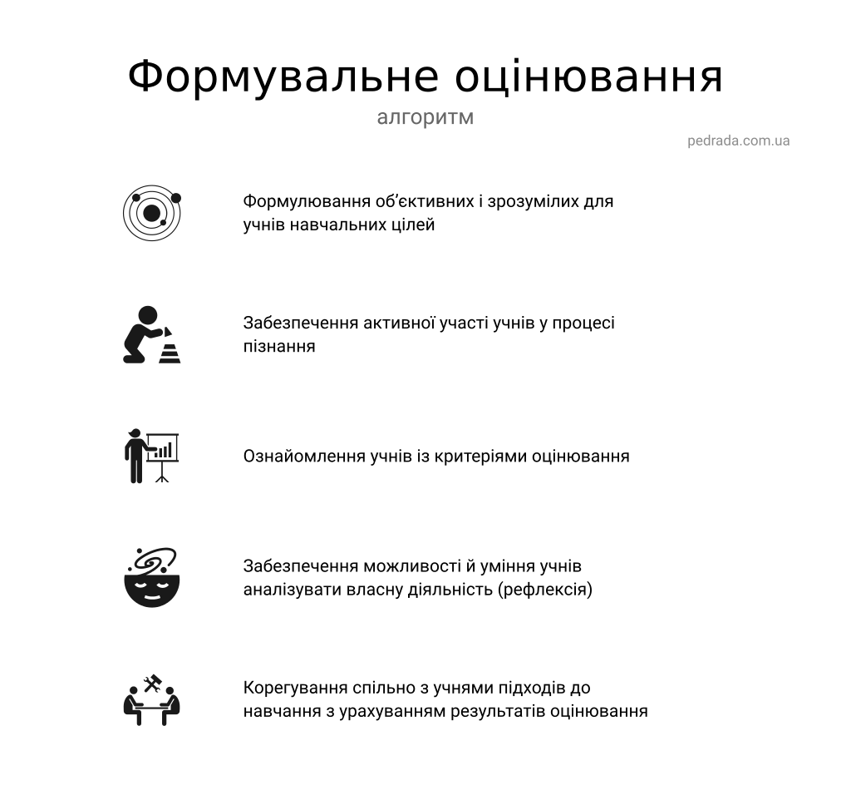

Застосування формувального оцінювання реалізує такі освітні завдання:
Підтримання бажання вчитися та прагнути до макимально можливих результатів.
Сприяння оптимальному темпу здобуття освіти учнів.
Формування в учнів упевненості в собі.
Формування в учнів рефлексивного ставлення до власних помилок. Усвідомлення ними, що власні помилки – це шлях до успіху.
Забезпечення постійного зворотнього зв’язку щодо сприйняття та усвідомлення учнями навчального матеріалу на кожному етапі уроку (щоб вчитель бачив, чого досягли учні, де роблять помилки).
Здійснення діагностування особистісного розвитку та навчально ї діяльності учнів на кожному з етапів навчання.
Шляхи формувального оцінювання
1. Педагогічне спостереження за навчальною та іншими видами діяльності учнів.
2. Аналіз учнівських портфоліо, попередніх навчальних досягнень учнів результатів їхніх діагностичних робіт.
3. Самооцінювання та взаємооцінювання результатів діяльності учнів.
4. Оцінювання особистісного розвитку та соціалізації учнів їхніми батьками.

Три НЕ (чого не можна робити вчителю при формувальному оцінюванні)
1. Робота вчителя в початковій школі – розкрити потенціал кожної дитини, а не перевірити її на відповідність певному стандарту.
2. Формувальне оцінювання не повинно містити частки НЕ, жодних негативних суджень чи критики.
3. Формувальне оцінювання не може складатися з балу, цифри, букви чи лише одного слова, а також використання зовнішніх атрибутів (зірочок, квіточок, сонечок, хмарок) у разі їх співвіднесення з певними балами чи рівнями навчальних досягнень здобувачів освіти заборонено.
За результатами формувального оцінювання заповнюється свідоцтво досягнень двічі на рік (у жовтні перша частина, у травні – перша і друга частини). Вчителі у Свідоцтві досягнень фіксують інформацію про навчальних поступ учня протягом року з усіх предметів згідно з очікуваними результатами, визначеними освітньою програмою та надає рекомендації щодо подальшого навчання. Свідоцтво досягнень заповнюється у двох екземплярах , підписується батьками, вчителем. Одна завірена копія залишається у особовій справі учня, а інша залишається у батьків. Свідоцтво досягнень потрібне для того, щоб дати батькам і учням зрозумілий та структурований зворотний зв’язок про те, що відбувалося протягом навчального року чи семестру.

